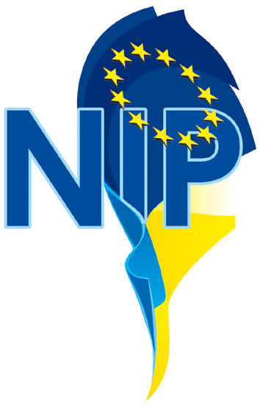

Сьома Рамкова програма ЄС.
Нові конкурси програми Марі Кюрі на 2012 рік
13 березня 2012 року Європейською Комісією відкрито нові конкурси на отримання індивідуальних стипендій (IEF, IIF, IOF) по програмі Марі Кюрі на 2012 рік. Нагадуємо, що інформація щодо конкурсів знаходиться на Порталі для учасників РП7.
Внутрішньоєвропейські гранти розвитку кар’єри (IEF)
Ідентифікатор: FP7-PEOPLE-2012-IEF
Дата публікації: 13 березня 2012
Бюджет: € 120 000 000
Кінцевий термін подачі заявок: 16 серпня 2012 о 17:00:00 (за місцевим часом у Брюсселі)
Програма: PEOPLE (Люди)
Тема: Дії у рамках програми Марі Кюрі
Детальна інформація: https://ec.europa.eu/research/participants/portal/page/people?callIdentifier=FP7-PEOPLE-2012-IEF
Стипендії для дослідників з третіх країн (IIF)
Ідентифікатор: FP7-PEOPLE-2012-IIF
Дата публікації: 13 березня 2012
Бюджет: € 40 000 000
Кінцевий термін подачі заявок: 16 серпня 2012 о 17:00:00 (за місцевим часом у Брюсселі)
Програма: PEOPLE (Люди)
Тема: Дії у рамках програми Марі Кюрі
Детальна інформація: https://ec.europa.eu/research/participants/portal/page/people?callIdentifier=FP7-PEOPLE-2012-IIF
Стипендії для дослідників з країн ЄС або асоційованих країн (IOF)
Ідентифікатор: FP7-PEOPLE-2012-IOF
Дата публікації: 13 березня 2012
Бюджет: € 40 000 000
Кінцевий термін подачі заявок: 16 серпня 2012 о 17:00:00 (за місцевим часом у Брюсселі)
Програма: PEOPLE (Люди)
Тема: Дії у рамках програми Марі Кюрі
Детальна інформація: https://ec.europa.eu/research/participants/portal/page/people?callIdentifier=FP7-PEOPLE-2012-IOF

Умови, правила:

Всі відкриті конкурси у рамках програми Люди (Марі Кюрі): http://ec.europa.eu/research/participants/portal/page/people

Портал для учасників РП7: http://ec.europa.eu/research/participants/portal/page/fp7_calls

У разі виникнення питань звертайтеся до НКП з Мобільності (НІП України):
офіс 801, вул. Горького 180, Київ, 03680
Телефон: +38 (044) 529 0332
Е-mail: nip@fp7-ncp.kiev.ua
www: www.fp7-ncp.kiev.ua

